

**课程设计说明书**

**题目：**基于 MVC 的个人信息系统的设计与实现

**院 （部）：** 计算机与软件工程学院

**专业班级：** 软件工程 1 班

**学 号：** 2020105150113

**姓 名：** 叶子辉

**课 程：** 移动终端应用开发

**指导教师：** 李华

**成 绩：**

**时间：** 2023 **年** 5 **月** 10 **日至** 2023 **年** 6 **月** 13 **日**

**课程设计任务书**

**题目** 基于 MVC 的个人信息系统的设计与实现

**专业、班级 软件工程 1 班**

**学号 2020105150113**

**姓名 叶子辉**

**主要内容：**

设计一个个人信息管理系统，该系统有以下内容:帮助用户添加、编辑和删除个人信息，并且能够允许用户搜索已保存的信息。此外，该系统还应该具有用户身份验证和安全性功能以保护用户数据。该设计主要分为实验的系统分析，具体的实施方案，以及最终的实验检验，最终完成实验设计。

**基本要求：**

1、认真完成系统需求分析，明确数据要求和处理要求；

2、设计出系统的概念模型，画出系统流程图；

3、系统的分析实验的步骤与流程，用源代码运行出来课程设计；

4、检查课程设计可行性

**主要参考资料：**

[1] 尤雨溪 《vue 开发》https://cn.vuejs.org/

[2] spring 《SpringBoot》 https://spring.io/

[3] MySQL 《MyBatisPlus》https://baomidou.com/

[4] Java 《Java》https://docs.oracle.com/javase/8/docs/api/

**完 成 期 限： 2023**年 6 月 13 日

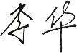

**指导教师签名：**

摘要

随着网络通信技术和信息通信领域的长足发展，网络经济，知识经济已经对社会经济和文化等各方面产生重大影响，并将改变人们认识世界，思考世界和改造世界的观点和方法。个人信息成为越来越重要的一部分，如果靠大脑直接来记忆可能会忘记，所以需要利用高科技的手段来记忆个人信息，这样可以更加方便有效。

本文正是基于针对个人的信息管理而提出新的解决方案，从而正确而又高效的解决这些令人烦恼的问题。本文所述的解决办法是开发一个小巧玲珑高效的系统，可以满足人类日常生活中所遇到的大部分问题。本文的特点是占用空间小、不需要安装、高效率、可移植性强等。本系统利用Java语言，在Linux平台上进行设计开发，使用C/S结构模式，数据库是利于Navicat数据库开发工具，对该系统进行全面的设计开发。本文的个人信息管理系统主要实现了管理系统的基本模块部分，包括数据库部分和前台主要功能部分，数据库部分给出了数据的E-R图和关系表，主要功能部分主要是设计信息的crud模块和登录注册模块等，本系统能够很好的管理个人信息，并且考虑到了个人信息管理所设计的各个方面。具有系统小巧、功能强大、使用方便等优点。

正是由于本系统具有如此多的特点与优点，本文才将它逐渐展露在读者面前。

在本文中，将对本系统的设计与实现进行详细介绍。

关键词:个人信息，管理，安全。

目录

1 概述 1

1.1 课程设计目的 1

1.2 预备知识 1

1.3 实训的内容和要求 1

2 需求分析 2

2.1 系统目标 2

2.2 功能分析 2

2.3 开发环境 2

3 系统分析与设计 3

3.1 系统功能模块图 3

3.2系统总流程图 4

3.3 程序功能分配 5

3.3 功能详细分析 6

4 系统的实现 9

4.1 登录功能 9

4.2 注册功能 13

4.3 用户添加信息 16

4.4用户删除信息 20

4.5 用户更新信息 22

5 系统测试 27

5.1 登录注册功能测试 27

5.2 删除功能测试 28

5.3 添加功能测试 29

5.4 更新功能测试 30

总结 32

参考文献 33

# 1 概述

## 1.1 课程设计目的

对自己的个人信息的添加, 删除, 更新, 对当前用户判断，即登录注册功能

## 1.2 预备知识

Java

SpringBoot

MyBatisPlus

Vue3.0

JWT-Token

MVC 设计模式

## 1.3 实训的内容和要求

可以正确添加用户信息,删除用户信息, 更新用户信息。

用户可以正确登录, 注册。

# 2 需求分析

## 2.1 系统目标

实现用户添加、编辑和删除个人信息，并且能够允许用户搜索已保存的信息,具有用户身份验证和安全性功能以保护用户数据

## 2.2 功能分析

1. 实现基于MVC模式的个人信息管理系统，其中模型(M)用于存储用户信息，视图(V)用于展示用户信息，而控制器（C）用于处理信息的交互。
2. 实现用户身份验证的功能，因此只有经过授权的用户才能访问和修改个人信息。
3. 对于每个用户信息，至少应该包含如下内容：名字，姓氏，地址，电话号码和电子邮件地址
4. 实现添加，编辑和删除用户信息的功能，以及在用户存档中搜索已保存的信息。
5. 保证数据安全性，保证用户数据不被恶意攻击或拦截，确保密码被安全存储和处理。

## 2.3 开发环境

Java: Java 1.8

Vue: Vue3.0

Spring: SpringBoot 2.7.5

Jwt : 0.11.5

MySQL : mysql 8.0.31

MyBatisPlus: 3.5.3

Lombok: 1.18.24

# 3 系统分析与设计

## 3.1 系统功能模块图

系统功能模块图，如图3.1所示。

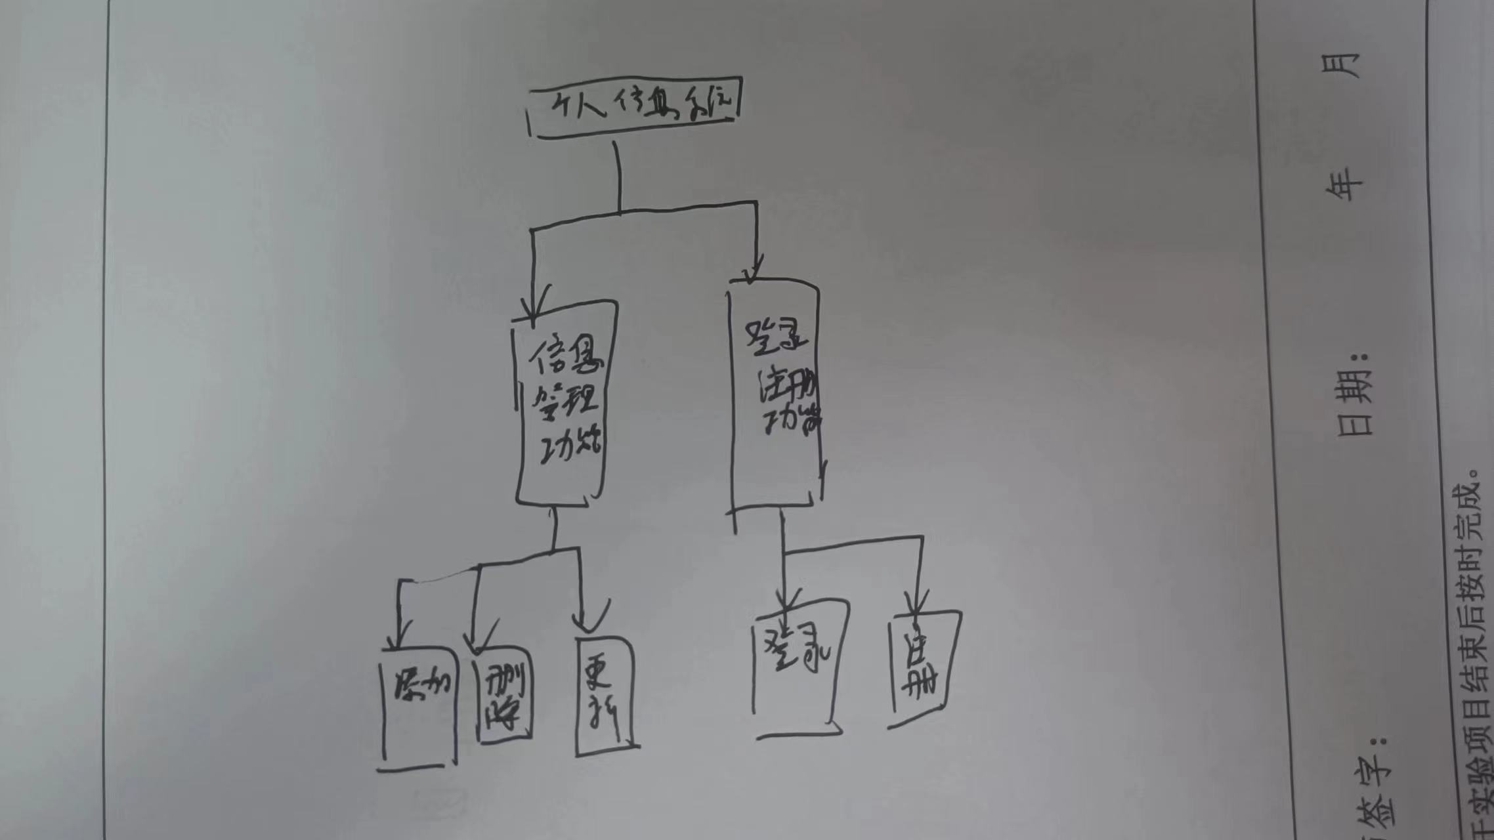

3.1 系统功能模块图

## 3.2系统总流程图

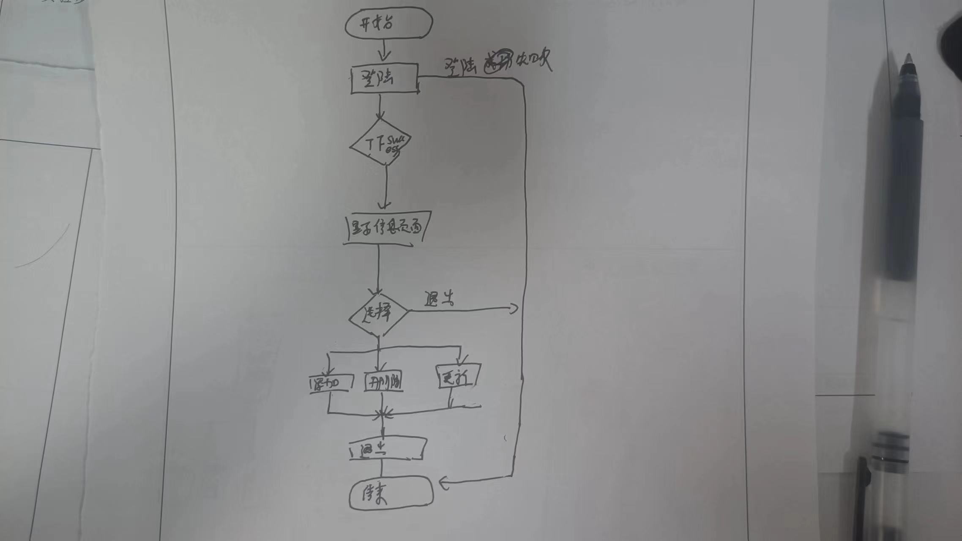

图3.2 总流程图

## 3.3 程序功能分配

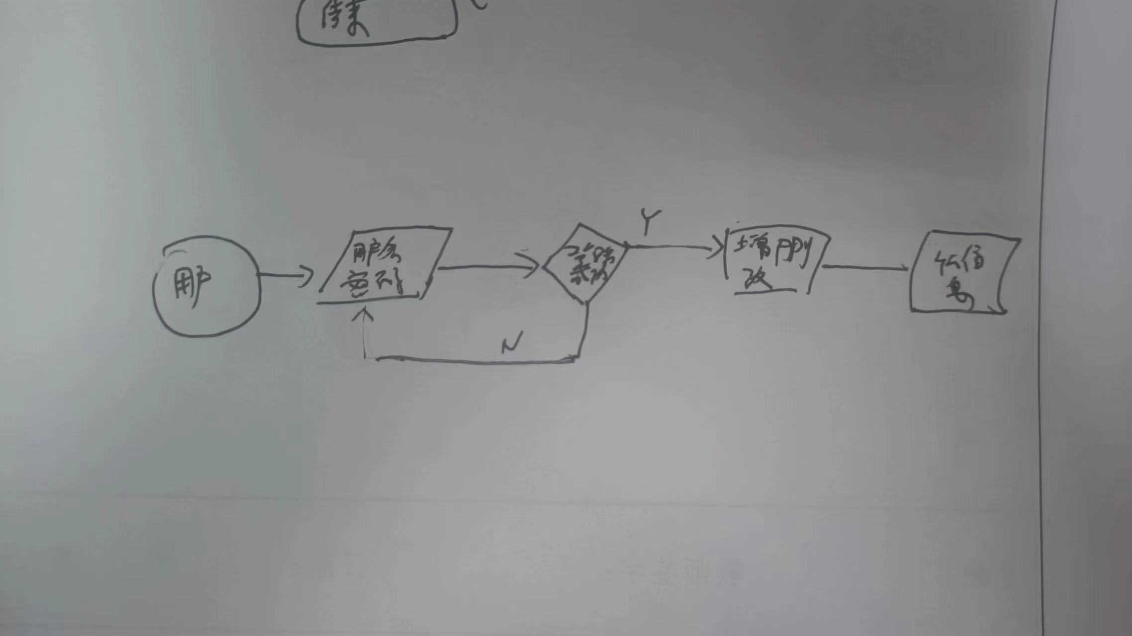

图3.2 登录注册功能模块分流程图

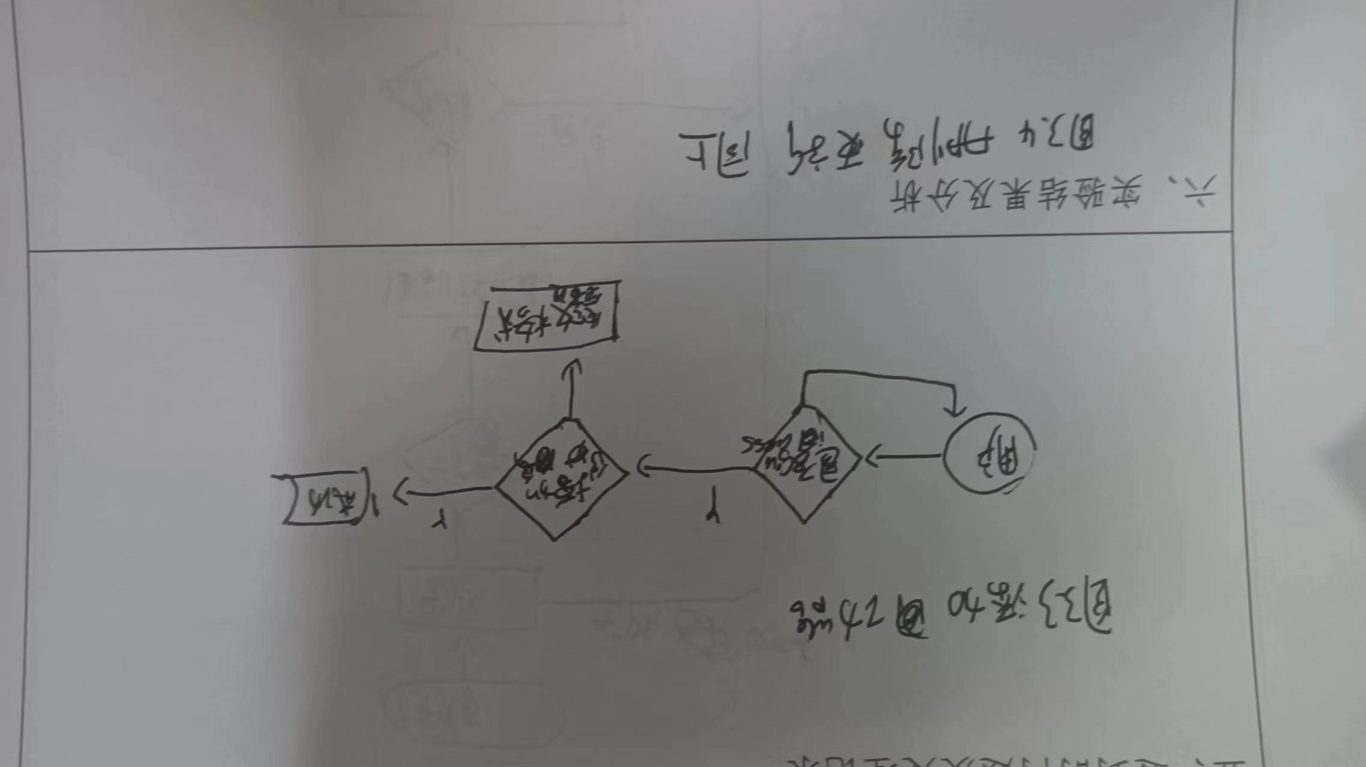

## 3.3 功能详细分析

登录注册功能: 通过连接数据库, 在 application.properties 配置一下数据库

具体如下: server.port=3000

spring.datasource.username=root

spring.datasource.password=123456

spring.datasource.url=jdbc:mysql://localhost:3306/kthomework?serverTimezone=Asia/Shanghai&useUnicode=true&characterEncoding=utf-8

spring.datasource.driver-class-name=com.mysql.cj.jdbc.Driver

再配置一下 JWT 就可以写具体逻辑了

CRUD 功能 主要是 判断 前端 传过来的数据是否合法,

if (name.length() > 100) {

map.put("error_message", "name长度不能大于100");

return map;

}

if (surname.length() > 100) {

map.put("error_message", "surname长度不能大于100");

}

if (sex.length() > 5) {

map.put("error_message", "sex长度不能大于5");

return map;

}

if (address.length() > 100) {

map.put("error_message", "address长度不能大于100");

return map;

}

if (phone.length() > 100) {

map.put("error_message", "phone长度不能大于100");

return map;

}

if (email.length() > 100) {

map.put("error_message", "email长度不能大于100");

return map;

}

Bot bot = botMapper.selectById(bot_id);

if (bot == null) {

map.put("error_message", "Bot不存在或已被删除");

return map;

}

if (!bot.getUserId().equals(user.getId())) {

map.put("error_message", "没有权限删除该Bot");

return map;

}

# 4 系统的实现

## 4.1 登录功能

（1）功能描述：用户登录系统 JWT

（2）实现代码

service

```java

``` package com.kob.backend.service.impl.user.account;

import com.kob.backend.pojo.User;

import com.kob.backend.service.impl.utils.UserDetailsImpl;

import com.kob.backend.service.user.account.LoginService;

import com.kob.backend.utils.JwtUtil;

import org.springframework.beans.factory.annotation.Autowired;

import org.springframework.security.authentication.AuthenticationManager;

import org.springframework.security.authentication.UsernamePasswordAuthenticationToken;

import org.springframework.security.core.Authentication;

import org.springframework.stereotype.Service;

import java.util.HashMap;

import java.util.Map;

@Service

public class LoginServiceImpl implements LoginService {

@Autowired

private AuthenticationManager authenticationManager;

@Override

public Map<String, String> getToken(String username, String password) {

UsernamePasswordAuthenticationToken authenticationToken =

new UsernamePasswordAuthenticationToken(username, password);

Authentication authenticate = authenticationManager.authenticate(authenticationToken); // 登录失败自己处理

UserDetailsImpl loginuser = (UserDetailsImpl)authenticate.getPrincipal();

User user = loginuser.getUser();

String jwt = JwtUtil.createJWT(user.getId().toString());

Map<String, String> map = new HashMap<>();

map.put("error_message", "success");

map.put("token", jwt);

return map;

}

}

Dao

package com.kob.backend.pojo;

import com.baomidou.mybatisplus.annotation.IdType;

import com.baomidou.mybatisplus.annotation.TableId;

import lombok.AllArgsConstructor;

import lombok.Data;

import lombok.NoArgsConstructor;

@Data

@NoArgsConstructor

@AllArgsConstructor

public class User {

@TableId(type = IdType.AUTO)

private Integer id;

private String username;

private String password;

private String photo;

}

Controller

```java

package com.kob.backend.controller.user.account;

import com.kob.backend.service.user.account.InfoService;

import org.springframework.beans.factory.annotation.Autowired;

import org.springframework.web.bind.annotation.GetMapping;

import org.springframework.web.bind.annotation.RestController;

import java.util.Map;

@RestController

public class InfoController {

@Autowired

private InfoService infoService;

@GetMapping("/user/account/info/")

public Map<String, String> getinfo(){

return infoService.getinfo();

}

}

package com.kob.backend.controller.user.account;

import com.kob.backend.service.user.account.LoginService;

import org.springframework.beans.factory.annotation.Autowired;

import org.springframework.web.bind.annotation.PostMapping;

import org.springframework.web.bind.annotation.RequestParam;

import org.springframework.web.bind.annotation.RestController;

import java.util.Map;

@RestController

public class LoginController {

@Autowired

private LoginService loginService;

@PostMapping("/user/account/token/")

public Map<String, String> getToken(@RequestParam Map<String, String> map) {

String username = map.get("username");

String password = map.get("password");

return loginService.getToken(username, password);

}

}

````

## 4.2 注册功能

（1）功能描述: 用户注册系统

（2）实现代码:

Service

package com.kob.backend.service.impl.user.account;

import com.baomidou.mybatisplus.core.conditions.query.QueryWrapper;

import com.kob.backend.mapper.UserMapper;

import com.kob.backend.pojo.User;

import com.kob.backend.service.user.account.RegisterService;

import org.springframework.beans.factory.annotation.Autowired;

import org.springframework.security.crypto.password.PasswordEncoder;

import org.springframework.stereotype.Service;

import java.util.HashMap;

import java.util.List;

import java.util.Map;

@Service

public class RegisterServiceImpl implements RegisterService {

@Autowired

private UserMapper userMapper;

@Autowired

private PasswordEncoder passwordEncoder;

@Override

public Map<String, String> register(String username, String password, String confirmedPassword) {

Map<String, String> map = new HashMap<>();

if (username == null) {

map.put("error_message", "用户名不能为空");

return map;

}

if (password == null || confirmedPassword == null) {

map.put("error_message", "密码不能为空");

return map;

}

username = username.trim();

if (username.length() == 0) {

map.put("error_message", "用户名不能为空");

return map;

}

if (password.length() == 0 || confirmedPassword.length() == 0) {

map.put("error_message", "密码不能为空");

return map;

}

if (username.length() > 100) {

map.put("error_message", "用户名长度不能大于100");

return map;

}

if (password.length() > 100 || confirmedPassword.length() > 100) {

map.put("error_message", "密码长度不能大于100");

return map;

}

if (!password.equals(confirmedPassword)) {

map.put("error_message", "两次密码不一致");

return map;

}

QueryWrapper<User> queryWrapper = new QueryWrapper<User>();

queryWrapper.eq("username", username);

List<User> users = userMapper.selectList(queryWrapper);

if (!users.isEmpty()) {

map.put("error_message", "用户名已存在");

return map;

}

String encodePassword = passwordEncoder.encode(password);

String photo = "https://cdn.acwing.com/media/user/profile/photo/134647_lg_70a6fa9146.jpg";

User user = new User(null, username, encodePassword, photo);

userMapper.insert(user);

map.put("error_message", "success");

return map;

}

}

Dao 同上登录功能

Controller

```java

package com.kob.backend.controller.user.account;

import com.kob.backend.service.user.account.RegisterService;

import org.springframework.beans.factory.annotation.Autowired;

import org.springframework.web.bind.annotation.PostMapping;

import org.springframework.web.bind.annotation.RequestParam;

import org.springframework.web.bind.annotation.RestController;

import java.util.Map;

@RestController

public class RegisterController {

@Autowired

private RegisterService registerService;

@PostMapping("/user/account/register/")

public Map<String, String> register (@RequestParam Map<String, String> map){

String username = map.get("username");

String password = map.get("password");

String confirmedPassword = map.get("confirmedPassword");

return registerService.register(username, password, confirmedPassword);

}

}

```

## 4.3 用户添加信息

（1）功能描述:添加信息

（2）实现代码

package com.kob.backend.controller.user.bot;

import com.kob.backend.service.user.bot.AddService;

import org.springframework.beans.factory.annotation.Autowired;

import org.springframework.web.bind.annotation.PostMapping;

import org.springframework.web.bind.annotation.RequestParam;

import org.springframework.web.bind.annotation.RestController;

import java.util.Map;

@RestController

public class AddController {

@Autowired

private AddService addService;

@PostMapping("/user/bot/add/")

public Map<String, String> add(@RequestParam Map<String, String> data) {

return addService.add(data);

}

}

package com.kob.backend.service.impl.user.bot;

import com.kob.backend.mapper.BotMapper;

import com.kob.backend.pojo.Bot;

import com.kob.backend.pojo.User;

import com.kob.backend.service.impl.utils.UserDetailsImpl;

import com.kob.backend.service.user.bot.AddService;

import org.springframework.beans.factory.annotation.Autowired;

import org.springframework.security.authentication.UsernamePasswordAuthenticationToken;

import org.springframework.security.core.context.SecurityContextHolder;

import org.springframework.stereotype.Service;

import java.util.Date;

import java.util.HashMap;

import java.util.Map;

@Service

public class AddServiceImpl implements AddService {

@Autowired

private BotMapper botMapper;

@Override

public Map<String, String> add(Map<String, String> data) {

UsernamePasswordAuthenticationToken authenticationToken =

(UsernamePasswordAuthenticationToken) SecurityContextHolder.getContext().getAuthentication();

UserDetailsImpl loginUser = (UserDetailsImpl) authenticationToken.getPrincipal();

User user = loginUser.getUser();

String name = data.get("name");

String surname = data.get("surname");

String sex = data.get("sex");

String address = data.get("address");

String phone = data.get("phone");

String email = data.get("email");

String title = data.get("title");

Map<String, String> map = new HashMap<>();

if (name.length() > 100) {

map.put("error_message", "name长度不能大于100");

return map;

}

if (surname.length() > 100) {

map.put("error_message", "surname长度不能大于100");

}

if (sex.length() > 5) {

map.put("error_message", "sex长度不能大于5");

return map;

}

if (address.length() > 100) {

map.put("error_message", "address长度不能大于100");

return map;

}

if (phone.length() > 100) {

map.put("error_message", "phone长度不能大于100");

return map;

}

if (email.length() > 100) {

map.put("error_message", "email长度不能大于100");

return map;

}

Date now = new Date();

Bot bot = new Bot(null,

user.getId(),

name,

surname,

sex,

address,

phone,

email,

title,

now,

now

);

botMapper.insert(bot);

map.put("error_message", "success");

return map;

}

}

## 4.4用户删除信息

（1）功能描述: 删除信息

（2）实现代码

package com.kob.backend.controller.user.bot;

import com.kob.backend.service.user.bot.RemoveService;

import org.springframework.beans.factory.annotation.Autowired;

import org.springframework.web.bind.annotation.PostMapping;

import org.springframework.web.bind.annotation.RequestParam;

import org.springframework.web.bind.annotation.RestController;

import java.util.Map;

@RestController

public class RemoveController {

@Autowired

private RemoveService removeService;

@PostMapping("/user/bot/remove/")

public Map<String, String> remove(@RequestParam Map<String, String> data) {

return removeService.remove(data);

}

}

package com.kob.backend.service.impl.user.bot;

import com.kob.backend.mapper.BotMapper;

import com.kob.backend.pojo.Bot;

import com.kob.backend.pojo.User;

import com.kob.backend.service.impl.utils.UserDetailsImpl;

import com.kob.backend.service.user.bot.RemoveService;

import org.springframework.beans.factory.annotation.Autowired;

import org.springframework.security.authentication.UsernamePasswordAuthenticationToken;

import org.springframework.security.core.context.SecurityContextHolder;

import org.springframework.stereotype.Service;

import java.util.HashMap;

import java.util.Map;

@Service

public class RemoveServiceImpl implements RemoveService {

@Autowired

private BotMapper botMapper;

@Override

public Map<String, String> remove(Map<String, String> data) {

UsernamePasswordAuthenticationToken authenticationToken =

(UsernamePasswordAuthenticationToken) SecurityContextHolder.getContext().getAuthentication();

UserDetailsImpl loginUser = (UserDetailsImpl) authenticationToken.getPrincipal();

User user = loginUser.getUser();

int bot_id = Integer.parseInt(data.get("bot_id"));

Bot bot = botMapper.selectById(bot_id);

Map<String, String> map = new HashMap<>();

if (bot == null) {

map.put("error_message", "Bot不存在或已被删除");

return map;

}

if (!bot.getUserId().equals(user.getId())) {

map.put("error_message", "没有权限删除该Bot");

return map;

}

botMapper.deleteById(bot_id);

map.put("error_message", "success");

return map;

}

}

## 4.5 用户更新信息

（1）功能描述: 更新信息

（2）实现代码

package com.kob.backend.controller.user.bot;

import com.kob.backend.service.user.bot.UpdateService;

import org.springframework.beans.factory.annotation.Autowired;

import org.springframework.web.bind.annotation.PostMapping;

import org.springframework.web.bind.annotation.RequestParam;

import org.springframework.web.bind.annotation.RestController;

import java.util.Map;

@RestController

public class UpdateController {

@Autowired

private UpdateService updateService;

@PostMapping("/user/bot/update")

public Map<String, String> update (@RequestParam Map<String, String> data) {

return updateService.update(data);

}

}

package com.kob.backend.service.impl.user.bot;

import com.kob.backend.mapper.BotMapper;

import com.kob.backend.pojo.Bot;

import com.kob.backend.pojo.User;

import com.kob.backend.service.impl.utils.UserDetailsImpl;

import com.kob.backend.service.user.bot.UpdateService;

import org.springframework.beans.factory.annotation.Autowired;

import org.springframework.security.authentication.UsernamePasswordAuthenticationToken;

import org.springframework.security.core.context.SecurityContextHolder;

import org.springframework.stereotype.Service;

import java.util.Date;

import java.util.HashMap;

import java.util.Map;

@Service

public class UpdateServiceImpl implements UpdateService {

@Autowired

private BotMapper botMapper;

@Override

public Map<String, String> update(Map<String, String> data) {

UsernamePasswordAuthenticationToken authenticationToken =

(UsernamePasswordAuthenticationToken) SecurityContextHolder.getContext().getAuthentication();

UserDetailsImpl loginUser = (UserDetailsImpl) authenticationToken.getPrincipal();

User user = loginUser.getUser();

int bot_id = Integer.parseInt(data.get("bot_id"));

String name = data.get("name");

String surname = data.get("surname");

String sex = data.get("sex");

String address = data.get("address");

String phone = data.get("phone");

String email = data.get("email");

String title = data.get("title");

Map<String, String> map = new HashMap<>();

if (name.length() > 100) {

map.put("error_message", "name长度不能大于100");

return map;

}

if (surname.length() > 100) {

map.put("error_message", "surname长度不能大于100");

}

if (sex.length() > 5) {

map.put("error_message", "sex长度不能大于5");

return map;

}

if (address.length() > 100) {

map.put("error_message", "address长度不能大于100");

return map;

}

if (phone.length() > 100) {

map.put("error_message", "phone长度不能大于100");

return map;

}

if (email.length() > 100) {

map.put("error_message", "email长度不能大于100");

return map;

}

Bot bot = botMapper.selectById(bot_id);

if (bot == null) {

map.put("error_message", "Bot不存在或已被删除");

return map;

}

if (!bot.getUserId().equals(user.getId())) {

map.put("error_message", "没有权限删除该Bot");

return map;

}

Bot new_bot = new Bot(bot.getId(),

user.getId(),

name,

surname,

sex,

address,

phone,

email,

title,

bot.getCreatetime(),

new Date()

);

botMapper.updateById(new_bot);

map.put("error_message", "success");

return map;

}

}

# 5 系统测试

## 5.1 登录注册功能测试

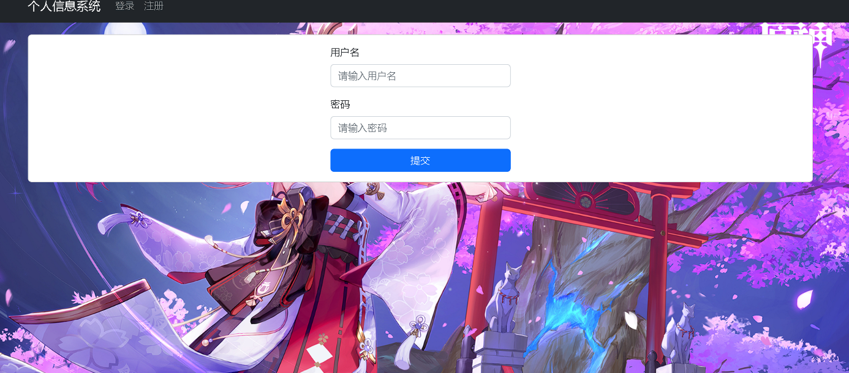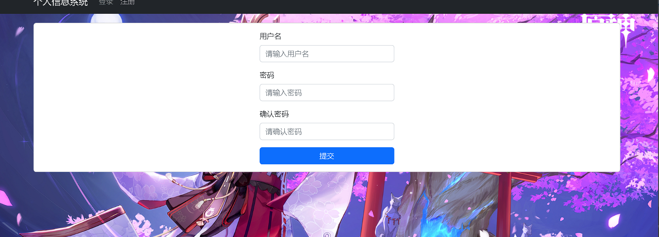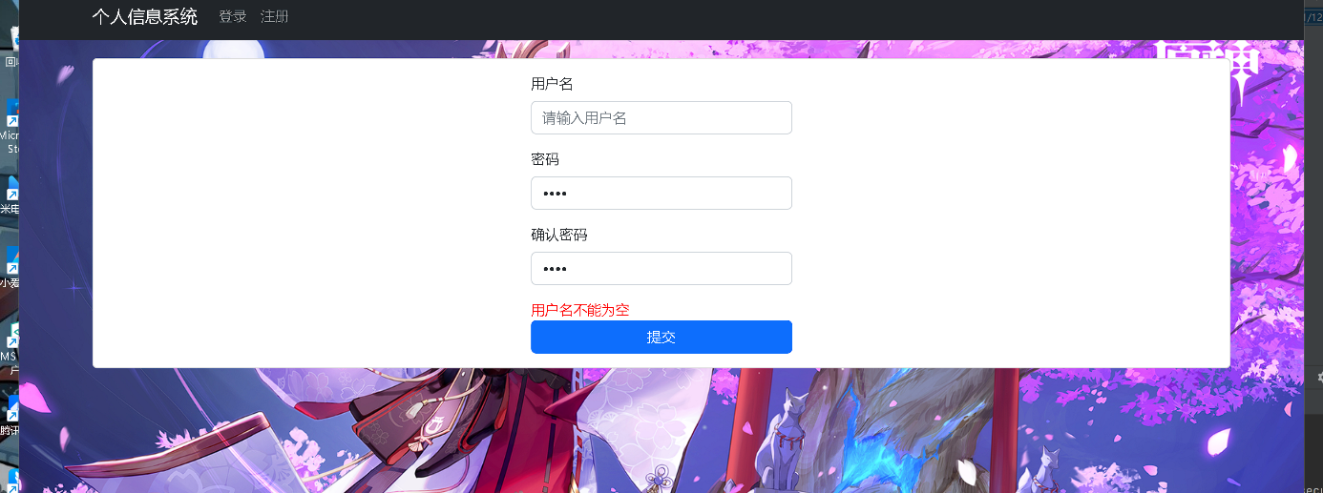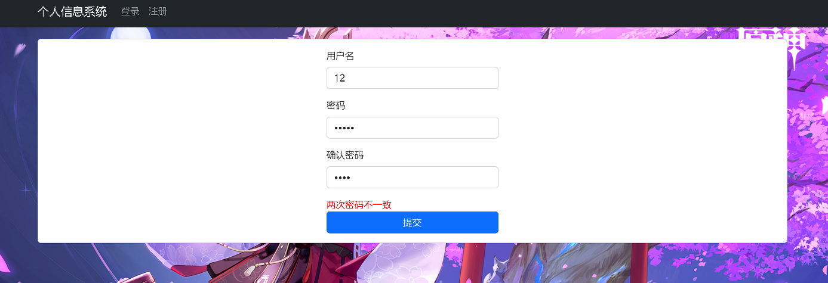

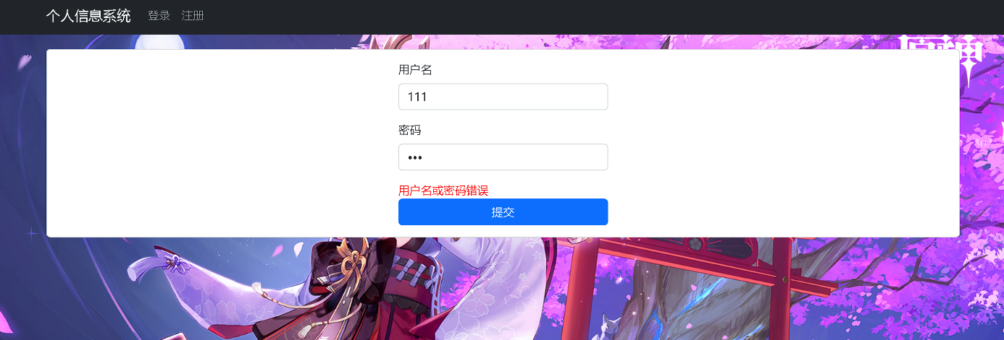

## 5.2 删除功能测试

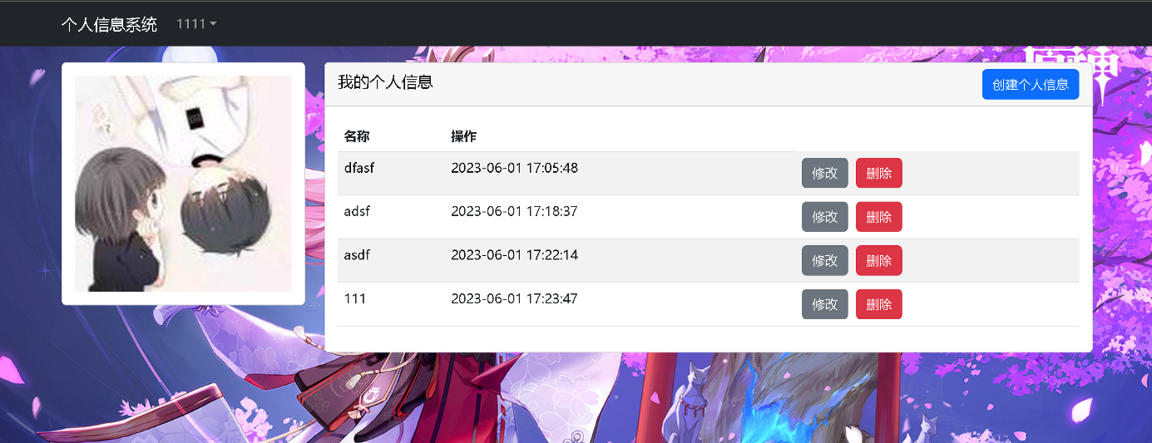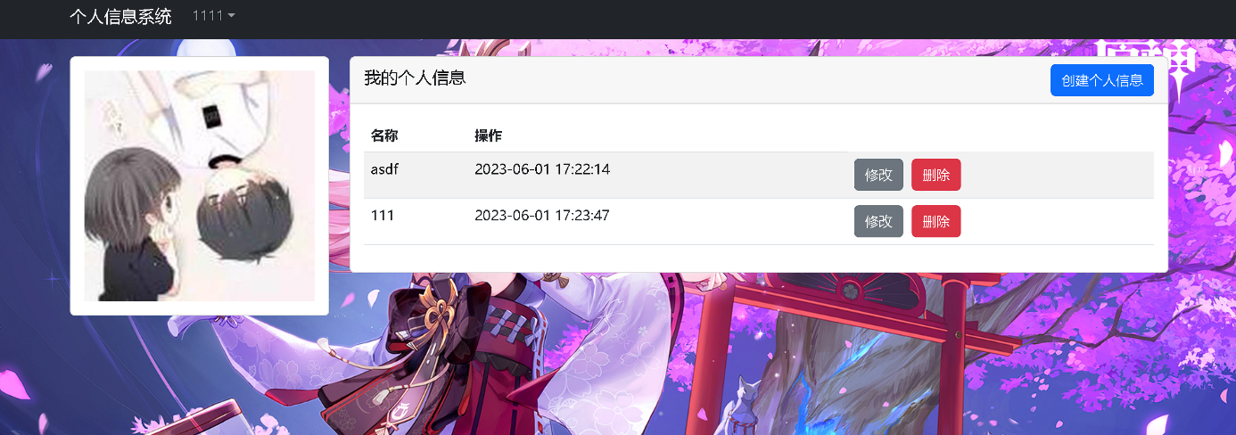

## 5.3 添加功能测试

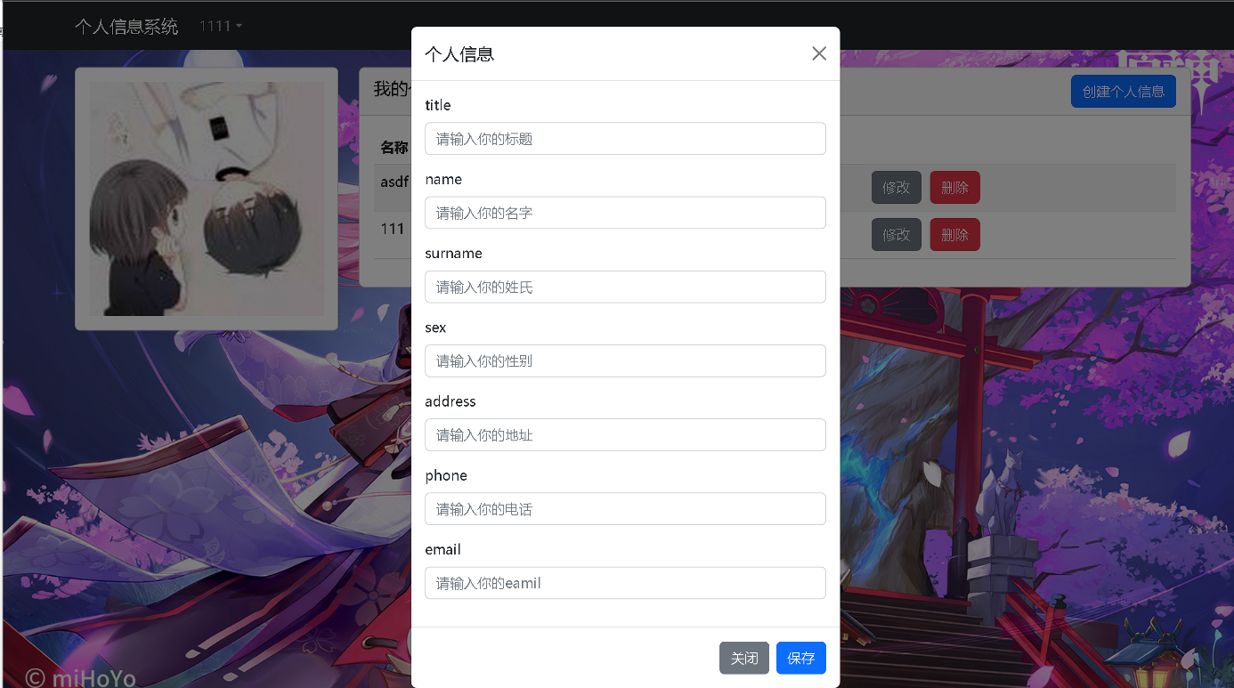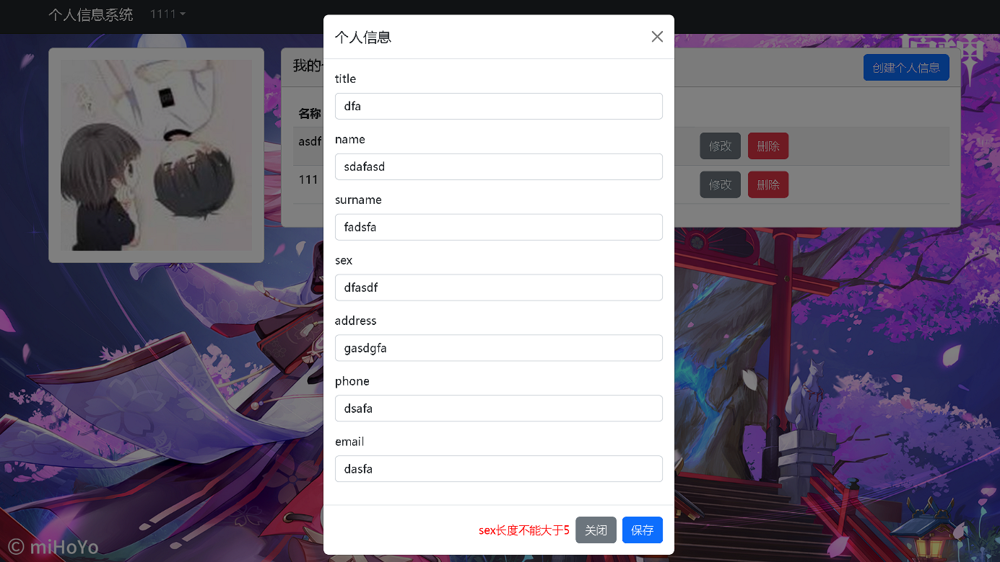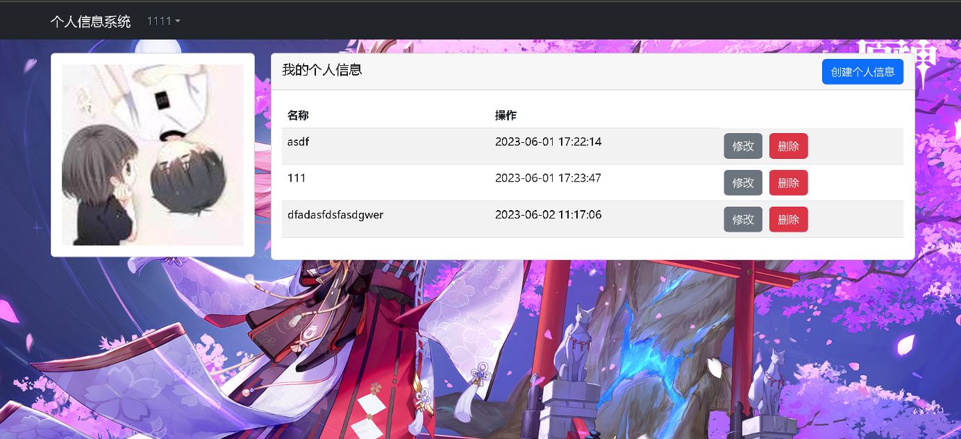

## 5.4 更新功能测试

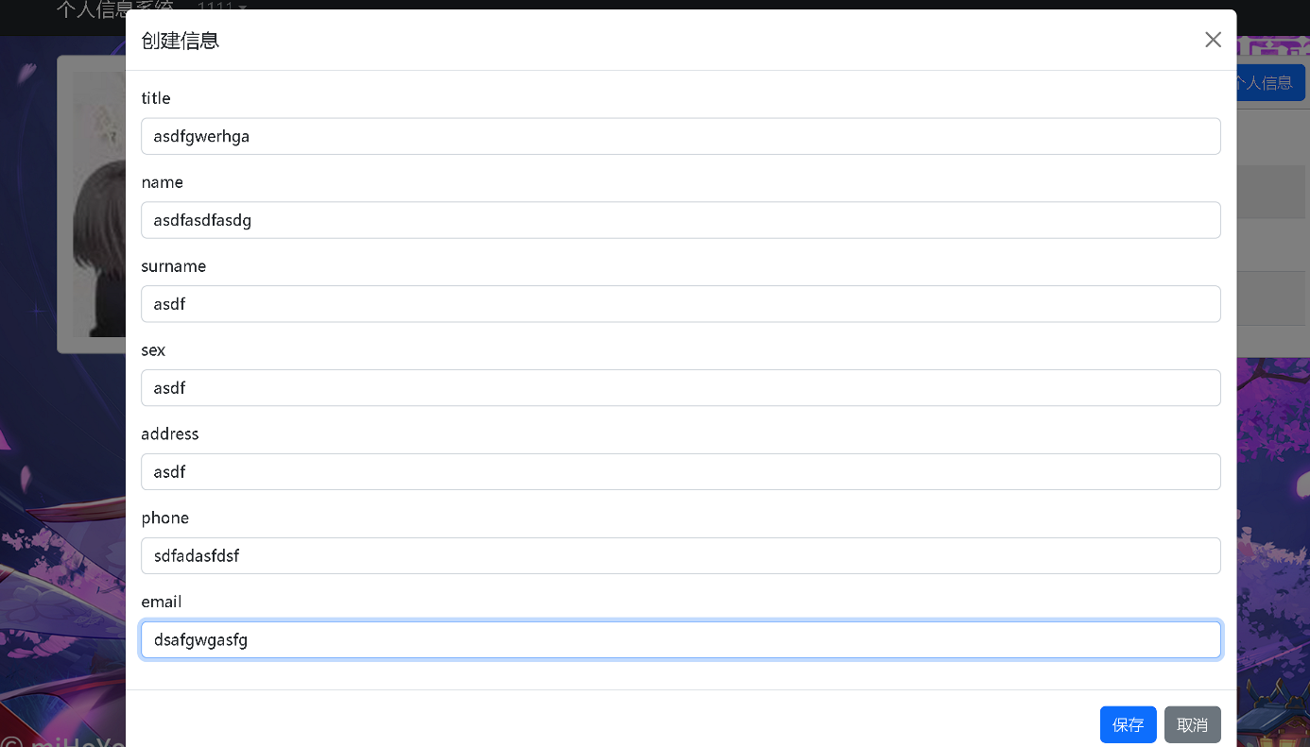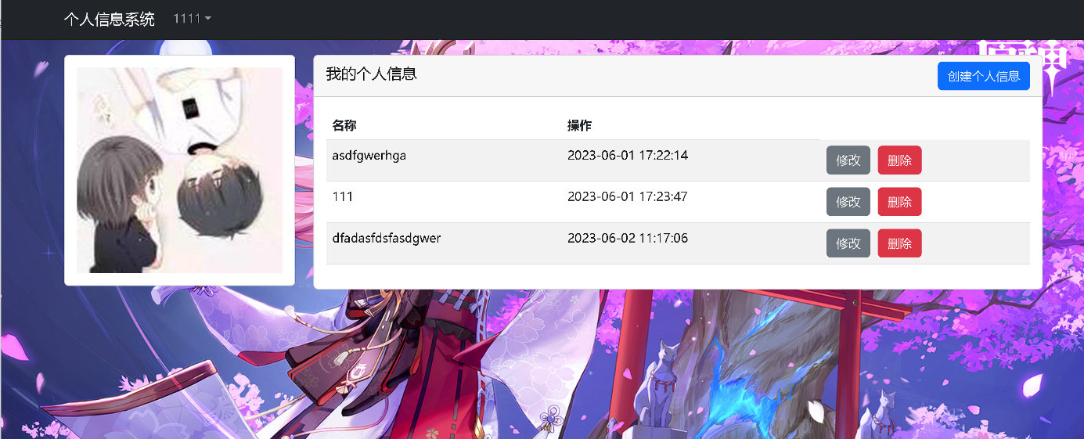

# 总结

通过这个的课程设计, 我对 SpringBoot 的理解又加深, 进一步理解 前后端 是如何通信的，通过用MybatisPlus 的使用,对数据库的应用有了进一步的提高，

# 参考文献

[1] 尤雨溪 《vue 开发》https://cn.vuejs.org/

[2] spring 《SpringBoot》 https://spring.io/

[3] MySQL 《MyBatisPlus》https://baomidou.com/

[4] Java 《Java》https://docs.oracle.com/javase/8/docs/api/

**课程设计成绩评定表**

|  |  |  |  |  |
| --- | --- | --- | --- | --- |
| 评定项目 | 内 容 | 满分 | 评分 | 总分 |
| 学习态度 | 学习认真，态度端正，遵守纪律。 | 10 |  |  |
| 设计情况  (系统完成情况) | 认真查阅资料，勤学好问，提出的问题有一定的深度，分析解决问题的能力较强。程序运行流畅，交互界面友好，运行结果满足任务书要求。 | 40 |  |
| 说明书质量（报告完成情况） | 设计方案正确、表达清楚；设计思路、实验（论证）方法科学合理；达到课程设计任务书规定的要求；图、表、文字表达准确规范，上交及时。 | 40 |  |
| 回答问题情况 | 回答问题准确，基本概念清楚，有理有据，有一定深度。 | 10 |  |
| 总成绩 | 计算2项时要乘任务难度系数 |  | | |
| **指导教师评语：**        **签名：**    **2023年 6 月 18 日** | | | | |